Тема. Виготовлення декоративної, об'ємної аплікації з рисової крупи «Як на нашій Україні сніг гуляє по долині»
Мета.
Навчальна: продовжити вдосконалювати навички виготовлення декоративної аплікації з крупи-рису. Навчати послідовності дій під час виготовлення аплікації. Ознайомити з поняттям «стилізація», навчити стилізувати природні форми.
Корекційна: розвивати дрібну моторику рук, зорову пам’ять, уміння аналізувати, застосовувати набуті знання у практичній діяльності. Корегувати розвиток наочно-образних компонентів.
Художньо-творча: формувати творчу уяву, фантазію, творче та образне мислення, індивідуальні якості особистості шляхом розробки завдань, чуття композиції, колірного контрасту. Виховна: виховувати охайність, розуміння необхідного економного використання матеріалів, працелюбність, прищеплювати любов до предмета, естетичне ставлення до творів мистецтва нашої країни, любов до рідної природи. Обладнання: для вчителя-презентація,
для учнів: заготовки для аплікації, подрібнена рисова крупа, клей пва, пензлики, серветки, інструкційні картки з технологією виготовлення аплікації.
Зоровий ряд: творчі роботи вчителя та учнів. Відео ряд: фото альбом «Як на нашій Україні сніг гуляє по долині»
Тип уроку: комбінований.
План уроку.
Загальнокорекційний етап
1. Організаційна підготовка учнів до праці (привітання).
2. Підготовча (пропедевтична) частина, актуалізація знань, установлення зв’язків між старим та новим матеріалами.
3. Повідомлення теми, мети уроку. Основний етап 1. Пояснення нового матеріалу.
2. Повтореня технології виготовлення аплікації.
3. Практична діяльність.
Заключний етап
1. Аналіз (обговорення) робіт учнів (створення відповідного стану учнів).
2. Пояснення домашнього завдання (усне).
3. Приведення організму у спокійний стан.
4. Приведення у порядок робоче місце.
5. Створення установки на відпочинок.

Хід уроку.
Загальнокорекційний етап
1. Організаційна підготовка учнів до праці (привітання).
Вчитель.
– Добрий день, шановні гості!
– Добрий день, шановні діти!
Сьогодні у нас незвичайний урок.
У світ фантазії зробимо ще один крок.
А з творчістю ми вже стрічались не раз,
І знову вона завітала до нас.
2. Підготовча (пропедевтична) частина, актуалізація знань, установлення зв’язків між старим та новим матеріалами.
-Діти, подивіться навколо себе, що ви бачите в нашій майстерні? (Розгляд учнями виробів декоративно-ужиткового мистецтва)
-А хто зробив ці вироби?
-А для чого служать ці вироби?
-Як називається це мистецтво? (Слайд1,2,3) Декоративно-ужиткове мистецтво це один із видів художньої діяльності, твори якого поєднують естетичні та практичні якості. Декоративне означає «прикрашати», ужиткове ж означає, що речі мають практичний вжиток, а не лише є предметом естетичної насолоди. Народне декоративно-ужиткове мистецтво Створене людьми, народом. Слугує прикрасою. Застосовується у житті
-З яким видом декоративно- ужиткового мистецтва ми нещодавно познайомились? (Аплікація), (Слайд 4)
- Давайте пригадаємо що таке аплікація?
Аплікація - це малюнок, отриманий шляхом закріплення на будь-якій основі шматочків різних материалів вирізаних попередньо
Вибір матеріалу для фону підкреслює характер композиції
- Якою може бути аплікація? (Слайд 5)
Аплікація може бути: одноколірною, багатокольоровою, пласкою, об'ємною, декоративною.
- З чого ми з вами виготовляли аплікації? (Слайд 6) 3.Повідомлення теми, мети уроку.
- Отже, на сьогоднішньому уроці ми з вами будемо працювати над виготовленням декоративної, об'ємної аплікації з рисової крупи «Як на нашій Україні сніг гуляє по долині» (Слайд 7). Будемо продовжувати вдосконлювати свої навички виготовлення декоративної аплікації з крупи-рису, вчитемося послідовності дій під час виготовлення аплікації. Ознайомимося з поняттям «стилізація», навчимося стилізувати природну форму снігу.
- Зараз ми з вами подивимося, як же сніг гуляє по долинах України
(Перегляд учнями фотографій із засніженими куточками нашої країни, який супроводжується коментарем вчителя)
Основний етап 1.Пояснення нового матеріалу - Діти, подивіться у вас на партах лежать красиві малюнки. (Розгляд учнями )
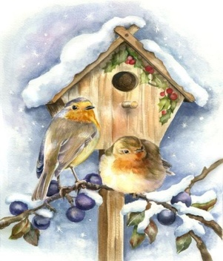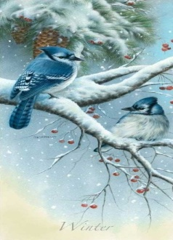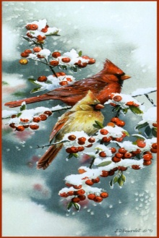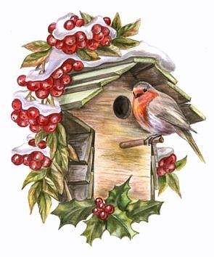

- Що на них зображено? (Сніг, який випав на дерева,кущі,…)
- Отже ми з вами будемо на цих малюнках стилізувати цей сніг, за допомогою рисової крупи
Стилізація - це процес узагальнення предмета за формою та кольором на основі добирання найвиразніших його рис
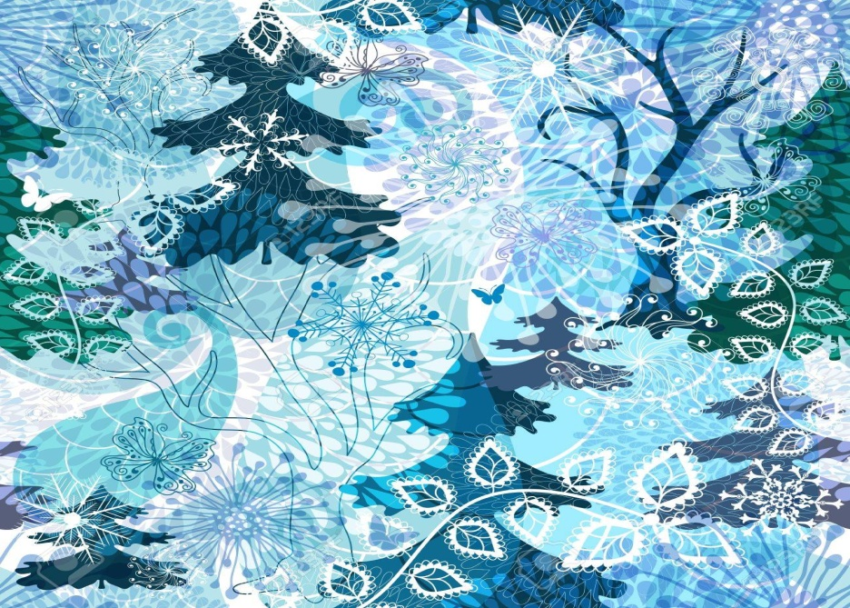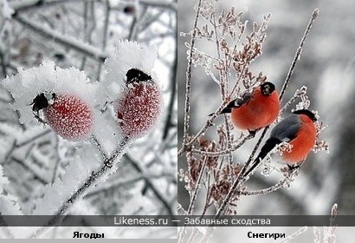

(Слайд 8)
Фізкультхвилинка.

2. Повтореня технології виготовлення аплікації.
Давайте з вами перед початком роботи повторимо технологію виготовлення аплікації з крупи
1.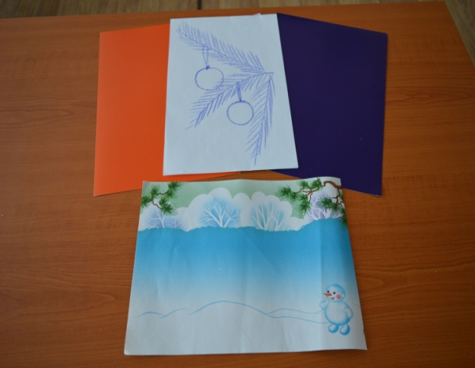 2.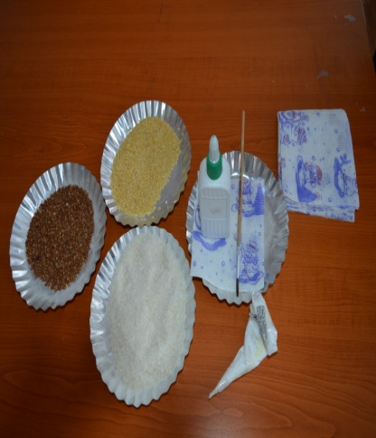3.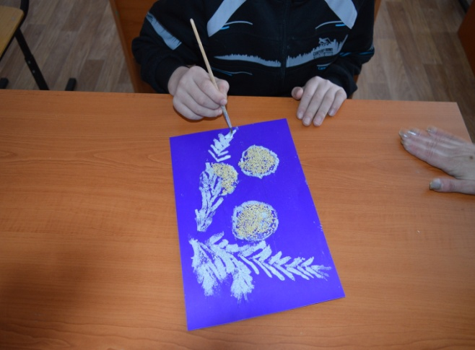 4.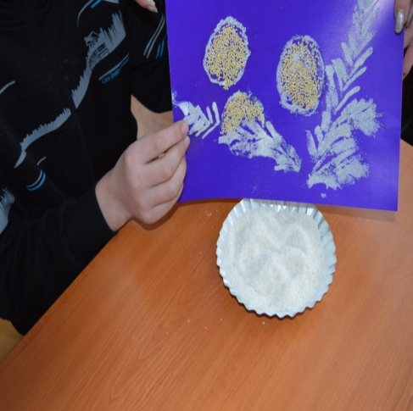
5.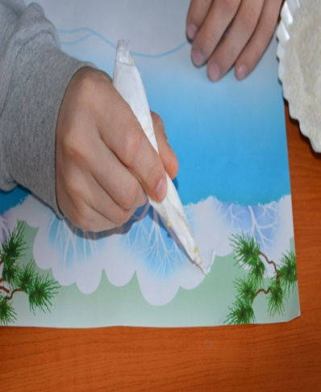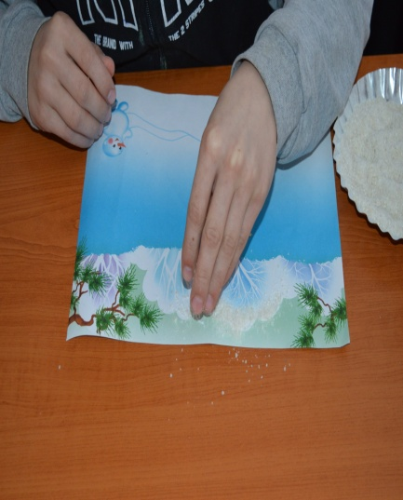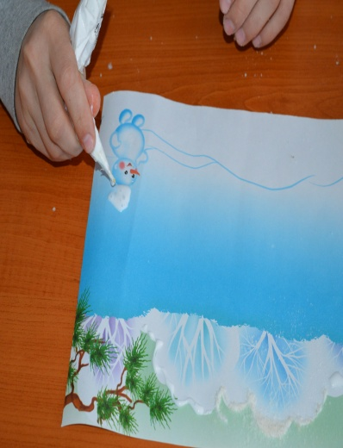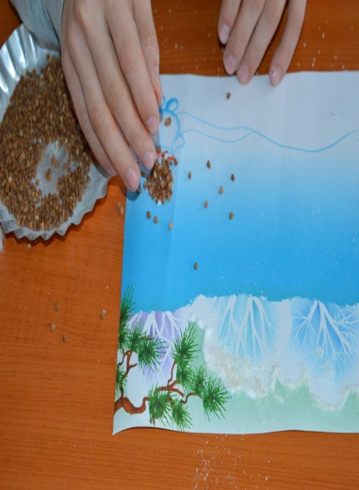
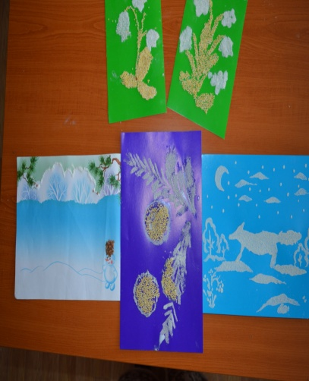(Слайд 9)
- Задум. Вибір композиції
- Підготовка необхідних матеріалів
- Насесення клею пензликом на потрібний малюнок
- Посипання крупою, та зтрушування зайвої крупи
- Насесення клею конусом на потрібний малюнок (Клей пва заливається у конус зроблений з целофану, в якому робиться дуже маленький отвір)
- Остаточне оформлення виробу
3.Практична діяльність.
- Отже, кожний із нас зараз почне створювати свою декоративну, об'ємну аплікацію. Для її створення нам потрібні заготовки для аплікації, потрібнена рисова крупа, клей пва, пензлики, серветки, інструкційні картки з технологією виготовлення аплікації.
- Перш ніж почати цю роботу давайте повторимо правила безпеки та поведінки на уроках з трудового навчання.
- Виконання роботи за технологічними картками.
Демонстрація проміжних етапів кращих робіт
(надання індивідуальних консультацій окремим учням, організація взаємодопомоги) Учні виконують завдання за технологічними картками під контролем вчителя.
-Хто завершив свою роботу, покажіть її, оцініть себе.

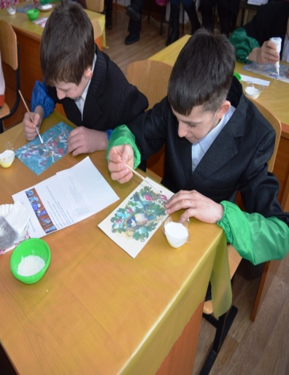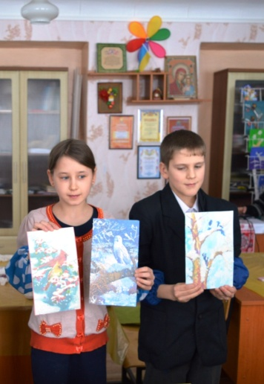
Заключний етап

- Аналіз (обговорення) робіт учнів.
Підбиття підсумків уроку.
- Чи сподобався вам урок?
- Чи всі завдання уроку вдалося виконали?
- Пояснення домашнього завдання (усне).
- Приведення організму у спокійний стан.
Дихальна гімнастика
4. Приведення у порядок робоче місце.
5. Створення установки на відпочинок.
Заключне слово вчителя.

Ось і пролунав дзвінок-
Закінчився наш урок,
За роботу по заслузі
Щиро дякую вам, друзі.
Всі ви, діти-молодці,
Гарно працювали!
Але дзвоник пролунав,
Він мені і вам сказав,
Що урок вже час кінчати,
Треба йти відпочивати.

